ÍNDICE DO CURSO DE RADIOINTERFERÊNCIA

- INTRODUÇÃO
- COMPREENDENDO A RFI – INTERFERÊNCIA DE RÁDIOFREQUÊNCIA
  - FATORES QUE CONTRIBUEM PARA A INTERFERÊNCIA ELETROMAGNÉTICA
  - FONTES POTENCIAIS DE INTERFERÊNCIA
- INTERFERÊNCIAS: Como e a quem recorrer?
  - Diagnósticos de Interferência em TV – Livre-se da TVI !
  - Imagem Normal
  - Imagem com Sinal Fraco
  - Imagem com Sinal refletido ( Fantasma )- Problema de Antena
  - Imagem com Batimento de Radiofreqüência
  - Imagem com Interferência da Rede Elétrica
  - Imagem com Interferência de um Microcomputador
  - Imagem com Interferência de um Transmissor FM
  - Possíveis Soluções
- DIAGNÓSTICOS DE INTERFERÊNCIA EM TELEFONES
- DIAGNÓSTICO DE INTERFERÊNCIA DE TRANSMISSORES DA FAIXA DO CIDADÃO – PX
5.1 Construção com esquema e foto de Filtro Passa Baixas de 1,6 a 54 MHz
- CASAMENTO DE IMPEDÂNCIAS DO TRANSMISSOR E ANTENA - A ROE E SUAS CONSEQUÊNCIAS
6.1 Montagem de uma carga resistiva de 50 Ohms
- A IMPORTÂNCIA DA BLINDAGEM e GAIOLA DE FARADAY
- DIAGNÓSTICO DE INTERFERÊNCIA EM GERAL
  - Procedimento de Investigação de Interferências em Equipamentos
  - Regras para fiação de Fontes e Motores Elétricos
  - Regras de Blindagem
  - Método simples de pesquisa e localização da Fonte Interferente
  - A Necessidade do Uso de Filtros de Linha
8.6 Aterramento
9. CASOS ATÍPICOS DE INTERFERÊNCIA E SOLUÇÔES
  - Várias Televisões de uma rua com sinal interferente
9.2 Quatro transmissores na faixa de 35 MHz interferindo em 142.8 MHz
9.3 Transceptor de SSB interfere em Rádio desligado
9.4 Antena parabólica não recebe sinal à noite
  - Televisão recebendo o áudio de uma estação comercial de FM no canal 6 da TV em um apartamento mas não em outros aparelhos
  - Receptor Portátil de OM com Ruído e Recepção Deficiente
  - Interferências Provocadas por um Microcomputador
  - Interferência entre Telefones sem Fio
  - Interferência em Aeroportos de Estações de FM
  - Interferência entre Provedores de Internet e outros Serviços na Faixa de 2,4 GHz
  - Interferência em Equipamentos de Uso Médico
  - Interferência em um Sistema Móvel Pessoal (Estação Rádio Base de Celular)

LEIA UM TRECHO DO LIVRO....
2.1 Fatores que contribuem para a interferência eletromagnética

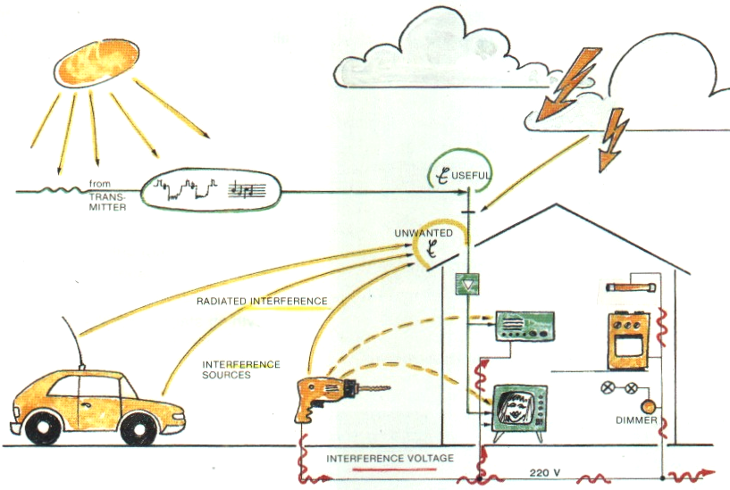

Conforme a figura acima mostra, a Interferência Eletromagnética pode ser produzida pela natureza em descargas atmosféricas ou tempestades solares ou produzida pelo homem. No exemplo acima a máquina de furar, um dimmer e o sistema de ignição de um carro são responsáveis pelo ruído não desejável em um televisor e no rádio receptor.

Existem três modos de interferência eletromagnética (EMI) entre a fonte que produz o ruído e o dispositivo influenciado:
· Radiação
· Condução
· Indução
A EMI ( Eletromagnetic Interference ) radiada se propaga a partir da fonte, através do espaço, para o interferido, muitas vezes pela própria rede de alimentação, que funciona como uma grande antena para freqüências baixas. Só para lembrar, o primeiro transmissor funcionava por centelha e o ruído gerado era captado por um receptor que registrava as variações do campo elétrico produzido.

Um sinal conduzido viaja através dos fios conectados da rede elétrica. O meio conduzido pode envolver qualquer cabo de alimentação, entrada de sinal e terminais de terra de proteção.

Já a indução ocorre quando dois circuitos estão magneticamente acoplados. A maioria das ocorrências de EMI se dá através de condução ou combinação de irradiação e condução. A EMI por indução é mais difícil de ocorrer e o modo de acoplamento vai depender da freqüência e do comprimento de onda, pois as freqüências mais baixas propagam melhor por meios condutivos, mas não tão eficientemente pelo meio irradiado. Já as altas freqüências se propagam com eficiência pelo ar e são bloqueadas pelas indutâncias do cabeamento.
As perturbações conduzidas normalmente estão na faixa de HF - 10kHz a 30MHz e se classificam em:
· modo-comum, onde a interferência acontece entre as linhas de sinal e o terra. O ruído é provocado pela resistência existente e comum ao sinal e ao retorno. Os sinais de radiofreqüência são fontes comuns de ruído de modo-comum. O ruído em modo-comum é o maior problemas em cabos devido a impedância comum entre o sinal e seu retorno.
· modo-diferencial, onde a interferência acontece entre as linhas de sinal.
As perturbações induzidas normalmente estão acima de 30 MHz e dependem das técnicas de aterramento, blindagem e mesmo da posição física em relação a fonte de indução. Segue um exemplo de um microcomputador recebendo ruídos nos modos conduzidos e radiados:

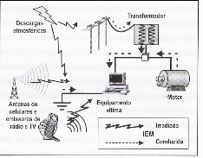

FONTES POTENCIAIS DE INTERFERÊNCIA

Transmissores | Fontes Interferentes de R.F.
➢Rádio-amadores e PX  ➢Radiodifusão AM (ondas médias) e FM (VHF)  ➢Radiodifusão TV – VHF e UHF  ➢ Transmissores de uso não autorizado operando na faixa de FM  ➢Transmissores Serviço Limitado Privado – VHF e UHF e Móvel Marítimo  ➢Transmissores Serviço Móvel Aeronáutico  ➢Transmissores de Órgãos Públicos e Militares  ➢Estações Rádio Base do Serviço Móvel Pessoal - ERBs | ➢Ignição de Veículos  ➢Dimmers (reduz a intensidade das lâmpadas incandescentes)  ➢Lâmpadas Fluorescentes e Néon  ➢ Motores de escovas  ➢Chaves contatoras, relés e interruptores que produzem centelhamento  ➢Microcomputadores com fontes chaveadas e osciladores de”clock”que geram espúrios  ➢Transformadores, foto-células, conexões frouxas e Isoladores defeituosos em Redes de Alimentação e Postes  ➢Boosters - amplificadores de antena defeituosos que passam a oscilar em vez de amplificar  ➢Máquinas de solda de plástico e de diatermia e de medicina, que geram ruído em largo espectro de freqüências.

